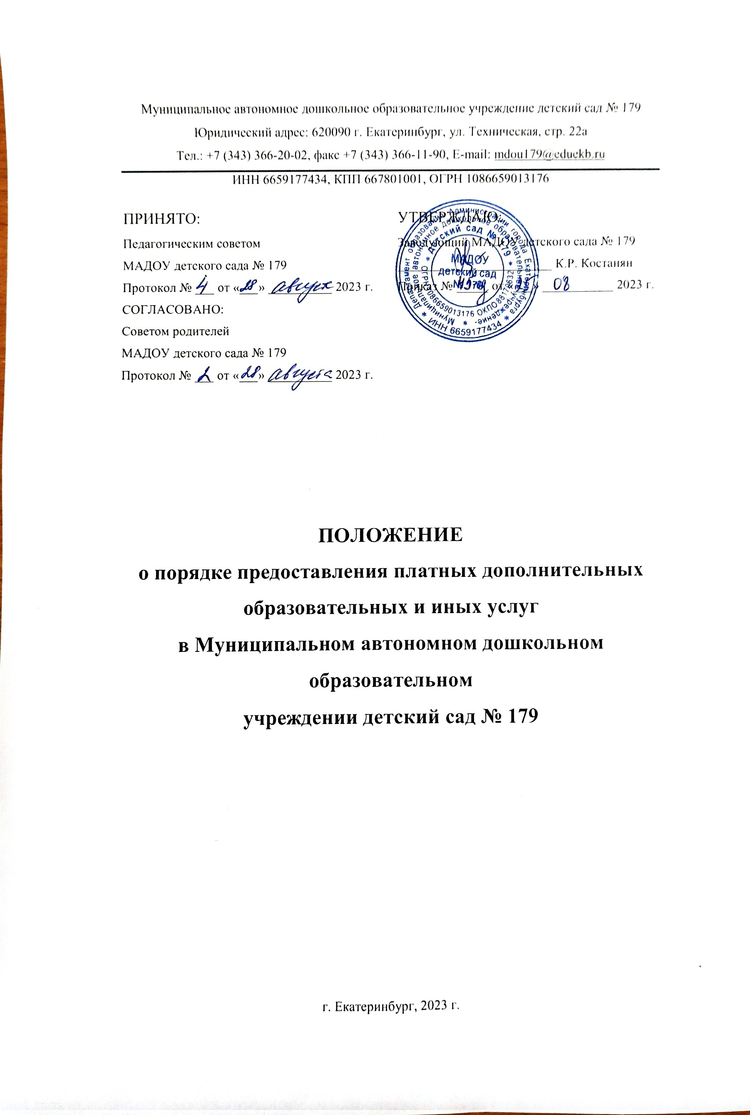
1. Общие положения.

  - Положение о порядке предоставления платных дополнительных образовательных и иных услуг (далее - Положение) в Муниципальном автономном дошкольном образовательном учреждении детском саду № 179 (далее - МАДОУ) разработано в соответствии с:
- Гражданским кодексом РФ.
- Федеральным законом № 273-ФЗ от 29.12.2012 «Об образовании в Российской Федерации».
- Законом РФ от 07.02.1992 № 2300-1 «О защите прав потребителей».
- Федеральным законом от 08.05.2010 № 83-ФЗ «О внесении изменений в отдельные законодательные акты Российской Федерации в связи с совершенствованием правового положения государственных (муниципальных) учреждений (ред. От 27.07.2010).
- Федеральным законом от 12.01.1996 № 7-ФЗ «О некоммерческих организациях» (ред. От 22.07.2010).
- Федеральным законом от 04.05.2011 № 99-ФЗ «О лицензировании отдельных видов деятельности».
- Положением о лицензировании образовательной деятельности, утверждённым постановлением Правительства Российской Федерации от 28.10.2013 № 966 «О лицензировании образовательной деятельности».
- Приказом Министерства образования и науки Российской Федерации от 25.10.2013 № 1185 «Об утверждении примерной формы договора об образовании на обучение по дополнительным образовательным программам».
- Правилами оказания платных образовательных услуг, утверждёнными Постановлением Правительства Российской Федерации от 15.08.2013 № 706.
- Комментариями к федеральному государственному образовательному стандарту дошкольного образования, утверждёнными Министерством образования и науки Российской Федерации от 28.02.2014 № 08-249.
- Приказом Министерства образования и науки Российской Федерации от 05.08.2013 № 08-1049 «Об организации различных форм присмотра и ухода за детьми с целью реализации права на доступное дошкольное образование».
- Письмом управления образования Администрации города Екатеринбурга от 08.07.2015 № 36.01-09/002/800 «О расчёте цены платной дополнительной образовательной услуги».

  - Понятия, применяемые в Положении:
- Потребитель (Заказчик) - юридическое или физическое лицо, имеющее намерения заказать или приобрести, либо заказывающее, приобретающее или использующее товары (работы, услуги) исключительно для личных нужд, не связанных с извлечением прибыли.
- Исполнитель - муниципальное дошкольное образовательное учреждение, оказывающее услуги потребителям по возмездному договору.
- Обучающийся (Воспитанник) - физическое лицо, осваивающее образовательную программу.
- Платные образовательные услуги - осуществление образовательной деятельности по заданиям и за счёт средств физических и (или) юридических лиц по договорам об образовании, заключаемыми при приёме на обучение (Далее - договор).
- Услуга - деятельность гражданина или юридического лица, направленная на удовлетворение потребителей других лиц, за исключением деятельности, осуществляемой на основании трудовых правоотношений.
- Цена - денежное выражение стоимости товара, работы, услуги.

  - С целью всестороннего удовлетворения потребности населения, улучшения качества, развития и совершенствования услуг, расширения материально-технической базы, создания возможности для организации и проведения занятий по месту жительства, МАДОУ может предоставлять платные дополнительные образовательные и иные услуги.

  - МАДОУ оказывает платные дополнительные образовательные и иные услуги в соответствии с выданной лицензией, Уставом.

  - Платные дополнительные образовательные и иные услуги оказываются сверх основной образовательной программы, гарантированной Государственным образовательным стандартом и осуществляется за счёт внебюджетных средств (средств сторонних организаций или частных лиц, в том числе родителей, на условиях добровольного волеизъявления) и не могут быть оказаны взамен и в рамках основной образовательной деятельности, финансируемой из бюджета.

  - МАДОУ оказывает платные дополнительные образовательные и иные услуги исключительно на добровольной основе, в соответствии со ст. 16 Закона Российской Федерации «О защите прав потребителей». Отказ получателя от предоставления дополнительных услуг не может быть причиной уменьшения объёма предоставляемых ему основных услуг.

  - Оказание дополнительных услуг не может наносить ущерб или ухудшать качество предоставления основных услуг, которые МАДОУ обязано оказывать бесплатно.

- Информация о платных дополнительных образовательных и иных
услугах, порядок заключения договора.

  - МАДОУ может оказывать следующие платные дополнительные образовательные и иные услуги:
- Платные образовательные услуги по дополнительным общеразвивающим программам.
- Иные платные услуги: присмотр и уход за детьми сверх времени работы МАДОУ в форме вечерней группы присмотра и ухода для детей старшего дошкольного возраста (с 18.00 часов до 19.00 часов).

  - МАДОУ до заключения договора предоставляет Потребителю достоверную информацию об Исполнителе и оказываемых платных дополнительных образовательных и иных услугах, обеспечивающую возможность их правильного выбора, а именно:
- Наименование, адрес Исполнителя.
- Сведения о наличии лицензии на право ведения образовательной деятельности с указанием регистрационного номера и строка действия, а также наименование, адреса и телефона их выдавшего, режим работы МАДОУ.
- Перечень платных дополнительных образовательных и иных услуг с указанием их стоимости.
- Об условиях предоставления и получения этих услуг, включая сведения о льготах для отдельных категорий потребителей.
- Порядок приема и требования к поступающим.

  - Исполнитель предоставляет для ознакомления по требованию потребителя:
- Устав МАДОУ.
- Адрес и телефон Учредителя.
- Основные и дополнительные образовательные программы, стоимость образовательных льгот, предоставляемых при оказании платных дополнительных услуг.
- Образцы договоров.
- Другие, относящиеся к договору и соответствующей образовательной услуге, сведения.

  - МАДОУ заключает договор о предоставлении платных дополнительных образовательных и иных услуг, при наличии возможности оказать запрашиваемую потребителем услугу.

  - Предварительные переговоры о порядке и условиях предоставления платных дополнительных образовательных и иных услуг в МАДОУ может вести должностное лицо, уполномоченное заведующим или заведующий.

  - Договор заключается в простой печатно-письменной форме и должен содержать следующие сведения:
- Полное наименование и фирменное наименование (при наличии) исполнителя юридического лица; фамилия, имя, отчество (при наличии) исполнителя - индивидуального предпринимателя.
- Место нахождения или место жительства исполнителя.
- Наименование или фамилия, имя, отчество (при наличии) заказчика, телефон заказчика.
- Место нахождения или место жительства заказчика.
- Фамилия, имя, отчество (при наличии) представителя исполнителя и (или) заказчика, реквизиты документа, удостоверяющего полномочия представителя исполнителя и (или) заказчика.
- Фамилия, имя, отчество (при наличии) обучающегося (воспитанника), его место жительства, телефон (указывается в случае оказания платных услуг в пользу обучающегося (воспитанника), не являющегося заказчиком по договору).
- Права, обязанности и ответственность исполнителя, заказчика и обучающегося (воспитанника).
- Полная стоимость образовательных услуг, порядок их оплаты.
- Сведения о лицензии на осуществление образовательной деятельности (наименование лицензирующего органа, номер и дата регистрации лицензии).
- Вид, уровень и (или) направленность образовательной программы (часть образовательной программы определённого уровня, вида и (или) направленности).
- Форма обучения.
- Сроки освоения образовательной программы (продолжительность обучения).
- Порядок изменения и расторжения договора.
- Другие необходимые сведения, связанные со спецификой оказываемых платных образовательных услуг.

  - Сведения, указанные в договоре, должны соответствовать информации, размещённой на официальном сайте МАДОУ на дату заключения договора.

  - Договор на платные дополнительные образовательные и иные услуги для детей заключается с родителями (законными представителями) в двух экземплярах, один из которых находится у Исполнителя, другой - у Потребителя.

  - Платные дополнительные образовательные и иные услуги предоставляются в соответствии с договором и настоящим Положением.

  - Подписывает договор от имени МАДОУ заведующий. Договор скрепляется печатью.

- Руководство и кадровое обеспечение платных дополнительных
образовательных и иных услуг.

  - Общее руководство осуществляет заведующий МАДОУ. Заведующий уполномочен подписывать договора с Потребителем и осуществлять другие распорядительные функции согласно Уставу. Правомочия других должностных лиц определяются в договорах с ними и (или) по доверенности. При значительном объеме предоставляемых дополнительных платных образовательных и иных услуг и необходимости координации деятельности для руководства дополнительными платными образовательными и иными услугами, может быть назначен ответственный за выполнение работ, с правами и обязанностями, согласно договора и (или) доверенности.

  - Педагогический состав формируется из специалистов других образовательных учреждений и педагогов МАДОУ, с которыми оформляются договоры о совместной деятельности по оказанию платных дополнительных образовательных и иных услуг. Квалификация педагогов и административного персонала должна соответствовать квалификационным требованиям к должностям.

  - Заведующим издаются приказы об организации платных дополнительных образовательных и иных услуг, в которых определяются:
- Ответственные лица.
- Состав участников.
- Привлекаемый педагогический состав.
- Организация работы по предоставлению платных дополнительных образовательных и иных услуг (расписание занятий, график работы и т.д.).
- Смета расходов.
- Порядок оплаты труда работников, занятых оказанием и организацией платных дополнительных образовательных и иных услуг.
- Штатное расписание.
- Должностные инструкции.

  - В случае если платные услуги в МАДОУ оказываются гражданами, занимающимися индивидуальной трудовой педагогической или иной деятельностью, то с ними заключается договор об аренде или о сотрудничестве при наличии у них свидетельства о государственной регистрации гражданина в качестве т=индивидуального предпринимателя с указанием наименования зарегистрировавшего их органа.

- Организация воспитательно-образовательного процесса.

  - Обучение ведётся по дополнительным общеобразовательным программам - образовательным программам дошкольного образования, разработанным в соответствии с Федеральным государственным образовательным стандартом дошкольного образования.

  - Количество детей в группе не может превышать 20 человек.

  - Состав группы, график работы специалистов и расписание занятий, служебные инструкции утверждаются заведующим МАДОУ. Тематическое планирование утверждается в том порядке, который предусмотрен для их утверждения в дошкольном образовательном учреждении.

  - Занятие для детей дошкольного возраста длится от 15 до 30 минут. Отдых - не менее 10 минут.

  - Время начала занятий определяется после непосредственной образовательной деятельности по основному расписанию, финансируемому из бюджета.

  - При обнаружении недостатка платных образовательных услуг, в том числе оказания их не в полном объеме, предусмотренном образовательными программами (частью образовательной программы), заказчик вправе по своему выбору потребовать:
- Безвозмездного оказания образовательных услуг.
- Соразмерного уменьшения стоимости оказанных платных образовательных услуг.
- Возмещение понесённых им расходов по устранению недостатков оказанных платных образовательных услуг своими силами или третьими лицами.

  - Занятия проводятся по рабочим программам, согласно утверждённым тематическим планам. Форма проведения занятия педагогом определяется самостоятельно.

  - По окончании обучения по дополнительным общеобразовательным программам - образовательным программам дошкольного образования, проводятся открытые занятия для родителей, дни открытых дверей.

  - Контроль качества обучения по платным дополнительным образовательным и иным услугам осуществляет назначенное заведующим должностное лицо.

  - Научно-методическое сопровождение платных дополнительных образовательных услуг осуществляется Педагогическим советом МАДОУ. Членами Педагогического совета являются педагогические работники МАДОУ и педагоги, работающие на платных дополнительных образовательных и иных услугах.

- Порядок получения и расходования средств.

  - Средства, получаемые за счёт оказания платных дополнительных образовательных и иных услуг, распределяются согласно смете и Положению «О привлечении расходования внебюджетных средств в Муниципальном автономном дошкольном образовательном учреждении детском саду № 179», согласованным с Педагогическим советом МАДОУ.

  - Доход находится в полном распоряжении МАДОУ и расходуется им по своему усмотрению на цели развития образовательного процесса на основании плана финансово-хозяйственной деятельности МАДОУ.

  - Размер платы за оказание платных дополнительных образовательных и иных услугу устанавливается по соглашению сторон и определяется на основе расчёта экономически обоснованных затрат, необходимых для оказания соответствующих платных услуг, с учётом требований к качеству оказания платных услуг и конъюнктуры рынка, а также с учётом возможности развития и совершенствования образовательного процесса и материальной базы.

  - При формировании цены за платные образовательные и иные услуги учитываются следующие затраты:
- Оплата труда основного, административно - хозяйственного и прочего обслуживающего персонала.
- Начисление на оплату труда.
- Приобретение предметов снабжения, инвентаря и расходных материалов.
- Командировочные расходы.
- Расходы на содержание имущества.
- Транспортные расходы.
- Расходы на услуги связи.
- Расходы на коммунальные услуги.
- Прочие расходы.

  - Затраты группируются по видам расходов в разделе групп затрат:
- Прямые затраты, напрямую относимые на себестоимость готовой продукции, работ, услуг.
- Накладные расходы производства готовой продукции, работ, услуг.
- Общехозяйственные расходы.
При оказании одного вида услуг все затраты, непосредственно связанные с её выполнением. относятся к прямым затратам и списываются на себестоимость оказания данной услуги.
Распределение накладных расходов производится пропорционально объёму начисленных доходов от реализации платной услуги.
Общехозяйственные расходы учреждения распределяются на себестоимость оказанных работ, услуг пропорционально объёму начисленных доходов от реализации платной услуги, а в части не распределяемых расходов - на увеличение расходов текущего финансового года.

  - Платные дополнительные образовательные и иные услуги в соответствии с Постановлением Правительства РФ № 239 от 07.03.1995 «О мерах по упорядочению государственного регулирования цен (тарифов)» не входят в перечень услуг, цены на которые регулируются на государственном уровне или уровне субъекта Федерации.

  - На оказание каждой платной дополнительной образовательной услуги составляется смета доходов и расходов на одного получателя этой услуги. Смета рассчитывается в целом на группу получателей одного вида услуги, и затем определяется цена отдельной услуги на каждого получателя. Если проводятся индивидуальные занятия с детьми, то составляется смета расходов на одного получателя этой услуги.

  - Расчёт стоимости платной дополнительной образовательной услуги и предельная стоимость одного часа платной дополнительной образовательной услуги в МАДОУ разработан в соответствии с Письмом «О расчёте цены платной дополнительной образовательной услуги», утверждённым Управлением образования Администрации города Екатеринбурга от 08.07.2015 № 36.01-09/002/800.

  - Смета разрабатывается МАДОУ и утверждается заведующим.

  - Доходы от оказания платных дополнительных образовательных и иных услуг полностью реинвестируются в МАДОУ в соответствии с планом финансово-хозяйственной деятельности МАДОУ.

  - МАДОУ вправе по своему усмотрению расходовать средства, полученные от оказания платных дополнительных образовательных и иных услуг, в соответствии со сметой доходов и расходов.
Полученный доход находится в полном распоряжении МАДОУ и расходуется им по своему усмотрению на цели развития МАДОУ на основании сметы расходов:
- Оплату труда.
- Оплату премии специалистам по платным дополнительным образовательным и иным услугам и сотрудникам МАДОУ.
- Развитие и совершенствование образовательного процесса.
- Развитие материальной базы.
- Расходы на коммунальные услуги и др.

  - Оплата за дополнительные платные образовательные и иные услуги производится в безналичной форме через банк по квитанции, средства зачисляются на расчётный счёт МАДОУ.
Плата за обучение по программам дополнительного образования вносится ежемесячно до 20 числа.

  - Размер доплаты руководителю за организацию и контроль по осуществлению платных дополнительных образовательных услуг определяется контрольно-ревизионной комиссией МАДОУ, данные расходы включаются в состав затрат. Поощрение руководителя может осуществляться только за счёт фонда поощрения и утверждается Педагогическим советом МАДОУ.

  - При возникновении обстоятельств, обуславливающих право Исполнителя на изменение цены, сумма увеличения (уменьшения) платы за обучение определяется МАДОУ в одностороннем порядке (пункт 2 ст. 424 ГК РФ).

  - Размер, перечень и порядок предоставления льгот определяется МАДОУ самостоятельно.

- Льготирование платных дополнительных образовательных и иных
услуг.

  - Льготами по оплате платных дополнительных образовательных и иных услуг являются:
- Отсрочка платежа.
- Рассрочка платежа.
- Установление пониженной цены.
- Освобождение от оплаты.
Отсрочка (оплата услуг после их предоставления) и рассрочка (оплата услуг частями в несколько платежей) платежа предоставляются в следующем порядке:
- Родители обучающегося (воспитанника) подаются заявления на имя заведующего с указанием мотивов льготирования и гарантий оплаты.
- В случае положительного решения между родителем, подавшим заявление, и заведующим заключается гарантийное соглашение.
Освобождение от оплаты по платным дополнительным образовательным и иным услугам производится по решению Педагогического совета МАДОУ.
Скидки могут предоставляться детям - сиротам, опекаемым, малоимущим семьям, детям сотрудников МАДОУ.
Перечень и порядок предоставления льгот определяется МАДОУ самостоятельно. Размер пониженной цены определяется заведующим МАДОУ, исходя из выполнения сметы расходов и доходов по платным дополнительным образовательным и иным услугам.

- Права и обязанности участников платного дополнительного
образовательного процесса.

  - Отношения между МАДОУ, как производителем образовательных услуг, и родителями (законными представителями), выступающими в качестве покупателей, регулируются Гражданским кодексом РФ, Законом РФ «Об образовании в Российской Федерации», Федеральными законами, постановлениями Правительства РФ, Уставом МАДОУ, локальными актами МАДОУ, договором между родителями (законными представителями) (Заказчиками) и МАДОУ (Исполнителем).

  - Кроме прав, определенных вышеперечисленными документами, родители имеют право:
- Посещать занятия по платным дополнительным образовательным услугам, определяемым графиком учебного процесса в дни открытых дверей.
- При возникновении претензий со стороны Заказчика к качеству и (или) содержанию платного дополнительного образования, после разрешения соответствующего должностного лица, имеет право посещения занятий, к которым у него претензии в любое время. Когда там обучается его ребёнок.
- Отказаться от получения платных дополнительных образовательных и иных услуг в любое время.

  - За неисполнение либо ненадлежащее исполнение обязательств по договору исполнитель и потребитель несут ответственность, предусмотренную договором и законодательством Российской Федерации.

- Разрешение споров и рассмотрение претензий.

  - При возникновении претензий к качеству содержания и объёму предусмотренных платных дополнительных образовательных и иных услуг родители могут обратиться (письменно и устно) к ответственному должностному лицу. Указанному в договоре.

  - Ответственное должностное лицо обязано в течении 10 дней с момента получения претензии (соответственно устно или письменно) ответить обращающемуся и (или) принять меры по устранению причин, вызывающих претензию. Если претензии касаются качества и содержания образования, должностное лицо может назначить экспертизу качества и содержания обучения. Экспертиза проводится комиссией из наиболее квалифицированных членов Педагогического совета МАДОУ. Общие сроки ответов на претензию - 10 дней. Сроки ответов могут быть увеличены на сроки работы экспертной комиссии, но не более 14 дней.

  - Вышеперечисленный порядок разрешения споров и рассмотрения претензий не лишают родителя права обращения в суд или иные органы, в соответствии с действующим законодательством.

- Заключительные положения.

  - Положение согласовано Педагогическим советом МАДОУ.

  - Текст настоящего Положения подлежит доведению до сведения всех участников образовательных отношений МАДОУ.

  - Изменения и дополнения в настоящее Положение вносятся Педагогическим советом МАДОУ и утверждаются заведующим МАДОУ.

  - Срок положения не ограничен. Положение действует до принятия нового.

